ПАМЯТКА

порядок обеспечения информационной безопасности
при эксплуатации информационной системы «Проход и питание»
(функциональность Среднего админа)

Введение
Памятка предназначена для работника ОО, ответственного за работу с ИСПП в части обеспечения информационной безопасности (далее – Администратор ИБ) и содержит описание функциональности управления учетными записями пользователей в одной из версий веб-модуля «АРМ администратора ОУ» (рабочее название – «Средний админ»).

Администратор ИБ:
- Управляет (создает, корректирует, блокирует, разблокирует и удаляет) учётными записями (УЗ) для доступа в Средний админ специалистов (пользователей), назначенных приказом руководителя ОО ответственными за ИСПП (Ответственный за питание, Ответственный за проход, Ответственный за питание и проход).
- Предоставляет пользователям данные для входа в Средний админ: адрес сервера https://school.mos.ru/admin/pp/login/, логин и пароль.
- Информирует пользователей:
  - о необходимости авторизации под своей УЗ и завершении сеанса по окончании работы.
  - о необходимости изменять пароль по запросу системы каждые 120 дней.
  - о автоматической блокировке УЗ, если 130 дней она не использовалась.

Внимание! Перед созданием УЗ, убедитесь, что:
- Пользователь зарегистрирован в ИСПП, прикреплен к зданию, в котором работает (привязка к корпусу).
- В личной карточке пользователя указан корректный номер мобильного телефона.
- Пользователь имеет действующий электронный идентификатор (ЭИ).

Вход в систему
Для работника, назначенного приказом руководителя ОО ответственным за информационную безопасность ИСПП, службой ТП формируются и передаются учетные данные для входа в систему: адрес сервера, логин и пароль.

Для запуска Веб-модуля выполнить следующие действия:
- Запустить браузер с уже введенным адресом сервера, выполнив двойной щелчок ЛКМ по ярлыку «Средний Веб.Администратор» имеющемся на рабочем столе (если ярлыка нет, запустить браузер и вручную ввести адрес сервера https://school.mos.ru/admin/pp/login/).
- В окне авторизации ввести логин и пароль.
- Нажать на кнопку «Войти». При первой авторизации система потребует ввести код, направленный в виде СМС-сообщения на номер мобильного телефона, указанного в личной карточке пользователя, и потребует сменить пароль. После успешной авторизации на экране появится раздел меню «Персонал» Веб-модуля (Рис. 2).
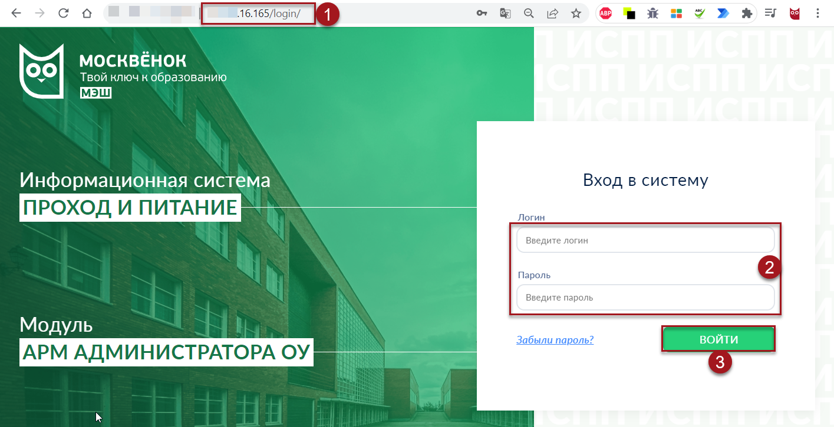
Рисунок 1. Запуск Среднего админа

Создание новой УЗ
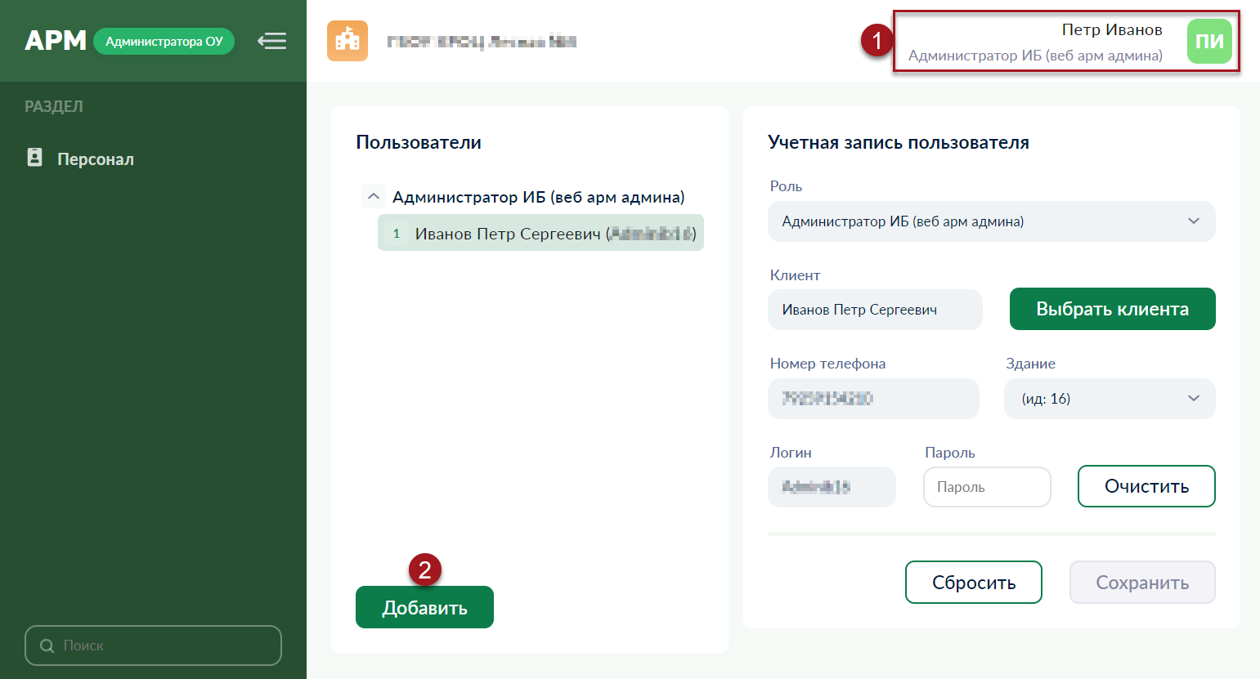
Рисунок 2. Раздел меню «Персонал»
Порядок действий (рис. 2):
- При первом входе в Веб-модуль убедиться, что ФИО отображается корректно, если это не так – обратитесь в ЕСП.
- Нажать кнопку «Добавить». Откроется окно «Выбор клиента».
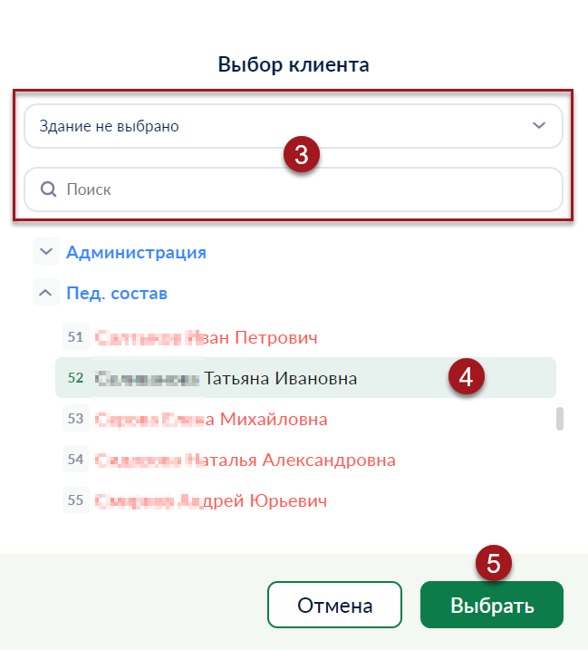
Рисунок 3. Окно «Выбор клиента»
Порядок действий (рис. 3):
- Для ускорения поиска воспользоваться фильтром по зданию, либо поиском по Ф.И.О.
- Выбрать Ф.И.О. работника (Ф.И.О., отмеченные красным, не имеют выданного ЭИ, учетную запись для них создать нельзя).
- Нажать на кнопку «Выбрать». В подразделе «Регистрация учетной записи пользователя» заполнятся поля «Клиент», «Номер телефона», «Здание» (рис. 4).

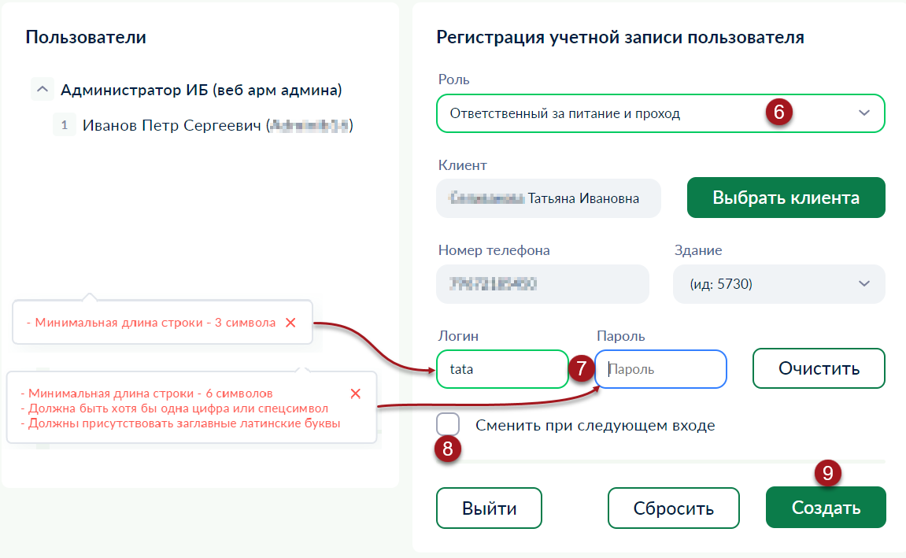
Рисунок 4. Подраздел «Регистрация учетной записи пользователя»

Порядок действий (рис. 4):
- Выбрать из списка роль ответственного в соответствии с приказом руководителя ОО.
- Заполнить поля «Логин» и «Пароль» соблюдая правила системы.
- В соответствии с принятой внутренней политикой безопасности выставить/не выставлять флаг «Сменить при следующем входе». При выставлении система потребует обязательной смены пароля сразу после первого входа пользователя.
- Нажать кнопку «Создать». Операция выполнена. Ф.И.О. пользователя появится в списке подраздела «Пользователи».

Смена логина и пароля, удаление УЗ

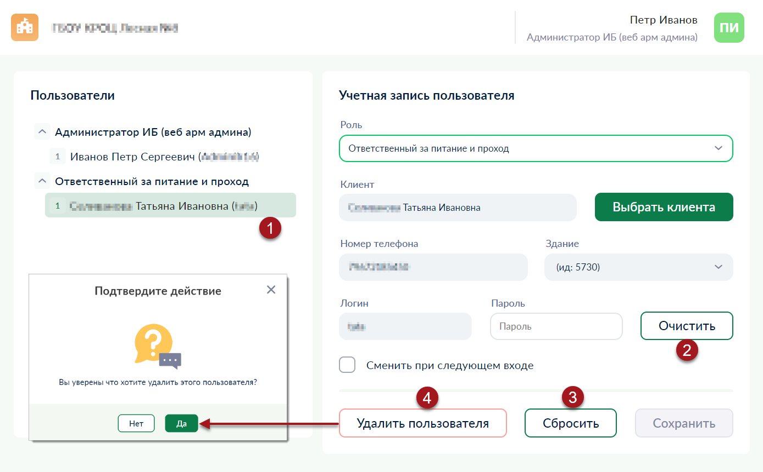
Рисунок 5. Смена логина и пароля, удаление УЗ
Порядок действий:
- Выбрать из списка Ф.И.О. пользователя в подразделе «Пользователи». Его данные появятся в подразделе «Учетная запись пользователя».
- Для смены текущего пароля нажать кнопку «Очистить», ввести новый пароль и сохранить изменения.
- Для сброса выбранного пользователя нажать кнопку «Сбросить» - все поля формы с персональными данными очистятся.
- Для удаления пользователя нажать кнопку «Удалить пользователя» и подтвердить действие в открывшемся окне.

